

**Sistema de Gerenciamento de Conteúdo para Sites Genéricos**   
**Cliente: *Instituto Xarles Xavier***

**Código do Projeto – SGCSG**

**DOCUMENTO DE REQUISITOS**

**Versão 1.0**



**IFES**

Campus Cachoeiro do Itapemirim

**http://www.ci.ifes.edu.br**

**ÍNDICE**

**1.** **INTRODUÇÃO 5**

1.1 Convenções, termos e abreviações 5

*1.1.1* *Identificação dos Requisitos 5*

*1.1.2* *Campos de Preenchimento Obrigatório 5*

*1.1.3* *Campos de Preenchimento 6*

*1.1.4* *Campos de Seleção 6*

*1.1.5* *Campos de Data 6*

*1.1.6* *Campos de Ativação 6*

*1.1.7* *Campos de Tabela de Adição 6*

*1.1.8* *Campos de Preenchimento de Textos Personalizáveis 6*

*1.1.9* *Campos de Seleção de Arquivos 6*

**2.** **VISÃO GERAL DO PRODUTO/SERVIÇO 7**

2.1 Descrição do cliente 7

2.2 Descrição dos usuários 7

*2.2.1* *Usuário (Comum) 7*

*2.3.2* *Redator 7*

*2.3.3* *Administrador 7*

**3.** **REQUISITOS FUNCIONAIS 7**

3.1 Requisitos de Manutenção de Cadastro 7

*[RF01]* *Inserir Usuário (Comum) 8*

*[RF02]* *Alterar Usuário (Comum) 8*

*[RF03]* *Remover Usuário (Comum) 8*

*[RF04]* *Visualizar Usuário (Comum) 8*

*[RF05]* *Inserir Usuário (Redator/Administrador) 8*

*[RF06]* *Alterar Usuário (Redator/Administrador) 8*

*[RF07]* *Remover Usuário (Redator/Administrador) 8*

*[RF08]* *Visualizar Usuário (Redator/Administrador) 8*

*[RF09]* *Inserir Notícia 9*

*[RF10]* *Excluir Notícia 9*

*[RF11]* *Alterar Notícia 9*

*[RF12]* *Visualizar Notícia 9*

*[RF13]* *Inserir Anúncio 10*

*[RF14]* *Excluir Anúncio 10*

*[RF15]* *Alterar Anúncio 10*

*[RF16]* *Visualizar Anúncio 10*

*[RF17]* *Inserir Área de Anúncio 11*

*[RF18]* *Excluir Área de Anúncio 11*

*[RF19]* *Alterar Área de Anúncio 11*

*[RF20]* *Visualizar Área de Anúncio 11*

*[RF21]* *Inserir Enquete 12*

*[RF22]* *Excluir Enquete 12*

*[RF23]* *Alterar Enquete 12*

*[RF24]* *Visualizar Enquete 12*

*[RF25]* *Inserir Opção de Voto 12*

*[RF26]* *Excluir Opção de Voto 12*

*[RF27]* *Alterar Opção de Voto 12*

*[RF28]* *Visualizar Opção de Voto 12*

*[RF29]* *Inserir Formulário 13*

*[RF30]* *Excluir Formulário 13*

*[RF31]* *Alterar Formulário 13*

*[RF32]* *Visualizar Formulário 13*

*[RF33]* *Inserir Campo de Formulário 13*

*[RF34]* *Excluir Campo de Formulário 13*

*[RF35]* *Alterar Campo de Formulário 13*

*[RF36]* *Visualizar Campo de Formulário 13*

3.2 Requisitos de Processos de Negócio 14

*[RF37]* *Inserir Postagem de Anúncio 14*

*[RF38]* *Excluir Postagem de Anúncio 14*

*[RF39]* *Alterar Postagem de Anúncio 14*

*[RF40]* *Visualizar Postagem de Anúncio 14*

*[RF41]* *Inserir Postagem de Notícia 15*

*[RF42]* *Excluir Postagem de Notícia 15*

*[RF43]* *Alterar Postagem de Notícia 15*

*[RF44]* *Visualizar Postagem de Notícia 15*

*[RF45]* *Inserir Voto 17*

*[RF46]* *Excluir Voto 17*

*[RF47]* *Alterar Voto 17*

*[RF48]* *Visualizar Voto 17*

*[RF49]* *Inserir Resposta de Formulário 18*

*[RF50]* *Excluir Resposta de Formulário 18*

*[RF51]* *Alterar Resposta de Formulário 18*

*[RF52]* *Visualizar Resposta de Formulário 18*

*[RF53]* *Inserir Compra de Tema 19*

*[RF54]* *Excluir Compra de Tema 19*

*[RF55]* *Alterar Compra de Tema 19*

*[RF56]* *Visualizar Compra de Tema 19*

3.3 Relatórios 20

*[RF57]* *Relatório de Compra de Tema 20*

*[RF58]* *Relatório de Formulário 21*

*[RF59]* *Relatório de Notícias mais visualizadas 22*

*[RF60]* *Relatório de Notícias em Destaque 23*

*[RF61]* *Relatório de Anúncios 25*

*[RF62]* *Relatório de Votos: Total de votos por enquete 26*

**4.** **REQUISITOS NÃO FUNCIONAIS (SUPLEMENTARES) 27**

4.1 Usabilidade 27

*[RNF1]* *Entrega Técnica 27*

*[RNF2]* *Treinamento dos Usuários 27*

*[RNF3]* *Manual do sistema 27*

4.2 Confiabilidade 27

*[RNF4]* *Gerenciamento de Conflitos 27*

*[RNF5]* *Acesso ao sistema 27*

4.3 Desempenho 27

*[RNF6]* *Primeira requisição 27*

4.4 Segurança 27

*[RNF7]* *Autenticação 28*

*[RNF8]* *Complexidade de Senha 28*

4.5 Implementação 28

*[RNF9]* *Linguagem de programação 28*

*[RNF10]* *Banco de dados 28*

4.6 Interface 28

*[RNF11]* *Menu de acesso rápido 28*

*[RNF12]* *Responsividade 28*

*[RNF13]* *Acessibilidade 28*

4.7 Empacotamento 28

*[RNF14]* *Entrega do sistema 28*

4.8 Legais 29

*[RNF15]* *Licença de utilização 29*

1. **INTRODUÇÃO**

Este documento especifica os requisitos do Sistema de Gerenciamento de Conteúdo para Sites Genéricos, fornecendo aos desenvolvedores as informações necessárias para a execução de seu projeto e implementação, assim como para a realização dos testes e homologação.

Esta introdução fornece as informações necessárias para fazer um bom uso deste documento, explicitando seus objetivos e as convenções que foram adotadas no texto. As demais seções apresentam a especificação do Sistema de Gerenciamento de Conteúdo para Sites Genéricos e estão organizadas como descrito abaixo:

* **Seção 2 - Descrição geral do produto/serviço**: apresenta uma visão geral do produto/serviço, caracterizando qual é o seu escopo e descrevendo seus usuários.
* **Seção 3 - Requisitos funcionais:** lista e descreve os requisitos funcionais do produto/serviço, especificando seus objetivos, funcionalidades, atores e prioridades.
* **Seção 4 - Requisitos não funcionais**: especifica todos os requisitos não funcionais do produto/serviço, divididos em requisitos de usabilidade, confiabilidade, desempenho, segurança, distribuição, adequação a padrões e requisitos de hardware e software.
  1. **Convenções, termos e abreviações**

A correta interpretação deste documento exige o conhecimento de algumas convenções e termos específicos, que são descritos a seguir.

* + 1. ***Identificação dos Requisitos***

Por convenção, a referência a requisitos é feita através do identificador do requisito, de acordo com o esquema abaixo:

[identificador de tipo de requisito.identificador do requisito]

O identificador de tipo de requisito pode ser:

* RF – requisito funcional
* RNF – requisito não-funcional

Identificador do requisito é um número, criado sequencialmente, que determina que aquele requisito é único para um determinado tipo de requisito.

Ex: RF001, RF002, RNF001, RNF002.

* + 1. **Campos de Preenchimento Obrigatório**

Todos os campos das tabelas identificados com o símbolo (*) serão considerados de preenchimento obrigatório.

* + 1. **Campos de Preenchimento**

Todos os campos dos formulários identificados com o símbolo ( ) serão considerados de preenchimento via teclado. Obs.: todos os campos de preenchimento via teclado com o fundo na cor cinza () serão considerados apenas de leitura.

* + 1. **Campos de Seleção**

Todos os campos das tabelas identificados com o símbolo () serão considerados de seleção (por exemplo, via caixa de combinação).

* + 1. **Campos de Data**

Todos os campos dos formulários identificados com o símbolo ( ) serão considerados de preenchimento de datas via teclado ou seleção.

* + 1. **Campo de Ativação**

Todos os campos dos formulários identificados com o símbolo ( ) serão considerados de preenchimento por seleção, podendo ser ativados ou desativados.

* + 1. **Campos de Tabela de Adição**

Todos os campos dos formulários representados de forma semelhante ao exemplo a seguir serão considerados do tipo tabela de adição, nos quais será possível adicionar ou remover linhas com uma sequencia pré-definida caso a caso de outros campos.  
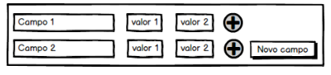

* + 1. **Campo de Preenchimento de Textos Personalizáveis**

Todos os campos dos formulários representados de forma semelhante ao exemplo a seguir serão considerados do tipo de preenchimento de texto, com opções para personalização e estilização do texto

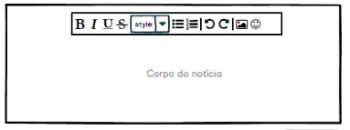

* + 1. **Campo de seleção de arquivos**Todos os campos dos formulários identificados com o símbolo ( ) serão considerados de seleção de arquivos, permitindo o upload de um ou mais arquivos.

1. **VISÃO GERAL DO PRODUTO/SERVIÇO**

O objetivo do sistema é disponibilizar ferramentas e recursos para gerenciamento e criação de conteúdos para sites. Suas principais funcionalidades serão: cadastro de usuários, notícias, enquetes, eventos, anúncios, formulários e, principalmente, temas para o site, o qual dependerá da utilização da internet. O projeto tem como sua grande importância facilitar aos criadores de conteúdo publicar e divulgar seus próprios projetos de maneira mais simplificada.

* 1. **Descrição do cliente**

*A instituição Xarles Xavier solicitou a criação de um portal para gerenciar a criação de conteúdos de seus clientes.*

* 1. **Descrição dos usuários**

*O projeto contará com 3(três) tipos de usuários, comum, redator e administrador*

* + 1. ***Usuário (Comum)***

*Usuário comum terá permissão de visualizar os conteúdos e responder enquetes e formulários*

* + 1. ***Redator***

*Usuário redator terá permissão geral no sistema, exceto pela compra de temas, gerenciamento de notícias de outros autores, responder enquetes e formulários.*

* + 1. ***Administrador***

*Usuário administrador terá permissão geral no sistema, exceto permissão para responder enquetes e formulários.*

1. **REQUISITOS FUNCIONAIS**
   1. **Requisitos de manutenção de cadastro**

Os requisitos funcionais agrupados nesta seção estão relacionados aos cadastros gerais do sistema, ou seja, cadastros básicos de usuários e demais cadastros necessários para fornecer suporte para o bom funcionamento do sistema.

1. **Inserir Usuário (Comum)**
2. **Alterar Usuário (Comum)**
3. **Remover Usuário (Comum)**
4. **Visualizar Usuário (Comum)**

**Ator:** Usuário (Auto-cadastro para usuários não autenticados)

Manutenção de cadastro de Gerente com os seguintes campos:

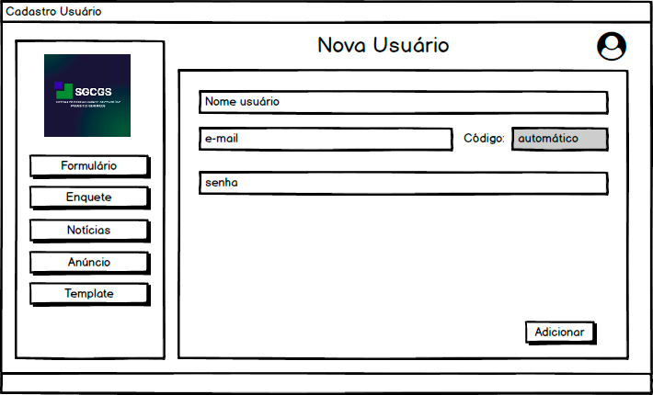

1. **Inserir Usuário (Redator/Administrador)**
2. **Excluir Usuário (Redator/Administrador)**
3. **Alterar Usuário (Redator/Administrador)**
4. **Visualizar Usuário (Redator/Administrador)**

**Ator:** Administrador

Manutenção de cadastro de usuários administradores ou redatores com os seguintes campos:

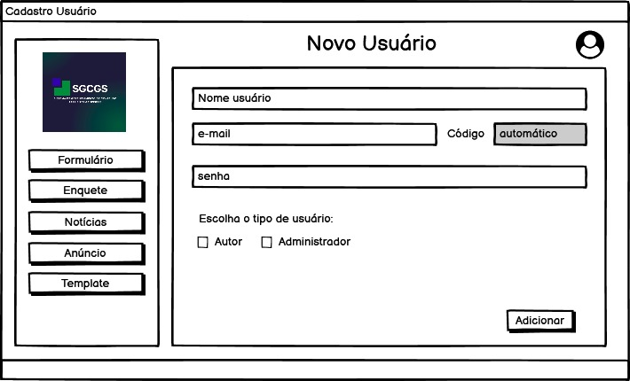

**Requisitos Não Funcionais e Regras de Negócio:**

1. Deverá existir, no momento da implantação do sistema, cadastrado um Administrador, com a senha “N0v4Tr0c@r” e login ”admin@sgcsg.com.br”.

1. **Inserir Notícia**
2. **Excluir Notícia**
3. **Alterar Notícia**
4. **Visualizar Notícia**

**Ator:** Autor

Manutenção de cadastro de notícias com os seguintes campos:

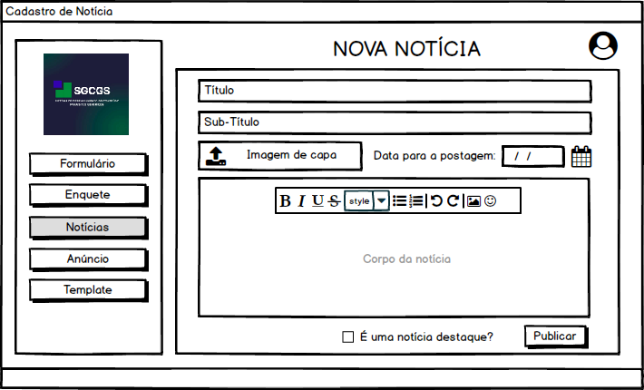

1. **Inserir Anúncio**
2. **Excluir Anúncio**
3. **Alterar Anúncio**
4. **Visualizar Anúncio**

**Ator:** Autor

Manutenção de cadastro de anúncios com os seguintes campos:

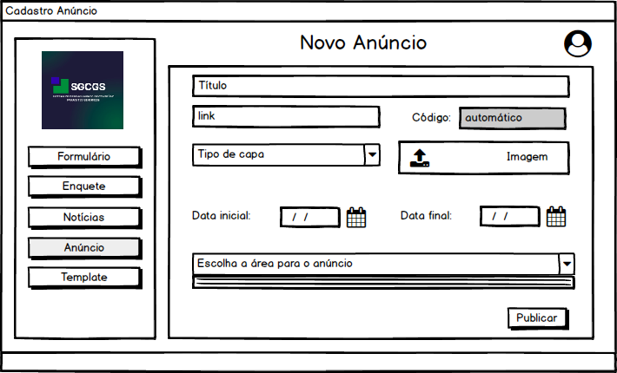

1. **Inserir Área de Anúncio**
2. **Excluir Área de Anúncio**
3. **Alterar Área de Anúncio**
4. **Visualizar Área de Anúncio**

**Ator:** Autor

Manutenção de cadastro da área anúncios com os seguintes campos:

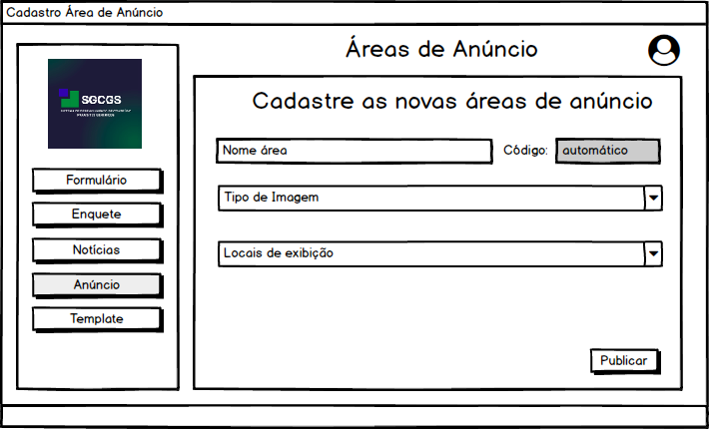

1. **Inserir Enquete**
2. **Excluir Enquete**
3. **Alterar Enquete**
4. **Visualizar Enquete**
5. **Inserir Opção de Voto**
6. **Excluir Opção de Voto**
7. **Alterar Opção de Voto**
8. **Visualizar Opção de Voto**

**Ator:** Autor

Manutenção de cadastro das enquetes e das opções de voto com os seguintes campos:

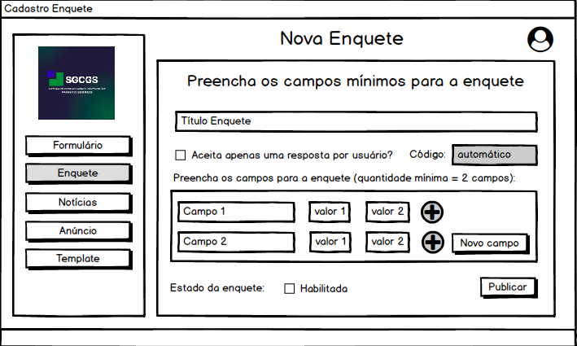

1. **Inserir Formulário**
2. **Excluir Formulário**
3. **Alterar Formulário**
4. **Visualizar Formulário**
5. **Inserir Campo de Formulário**
6. **Excluir Campo de Formulário**
7. **Alterar Campo de Formulário**
8. **Visualizar Campo de Formulário**

**Ator:** Autor

Manutenção de cadastro dos formulários e das opções dos campos com os seguintes campos:

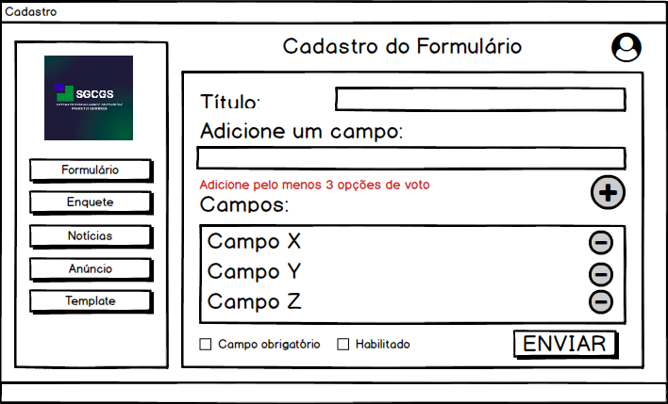

* 1. **Requisitos de processos de negócio**

Os requisitos de processos de negócio agrupados nesta seção estão relacionados às regras de negócio do sistema.

1. **Inserir Postagem de Anúncio**
2. **Excluir Postagem de Anúncio**
3. **Alterar Postagem de Anúncio**
4. **Visualizar Postagem de Anúncio**

**Ator:** Autor e Administrador

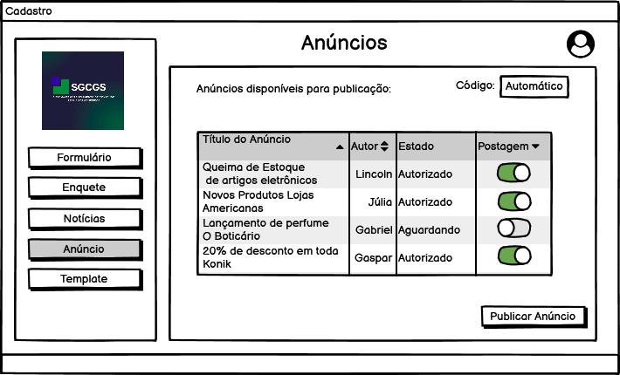

**Requisitos Não-Funcionais e regras de negócio:**

1. Só pode ter um publicação num período por área de anúncio;
2. Anúncio só pode estar publicado em uma única área por vez.
3. **Inserir Postagem de Notícia**
4. **Excluir Postagem de Notícia**
5. **Alterar Postagem de Notícia**
6. **Visualizar Postagem de Notícia**

**Ator:** Autor e Administrador

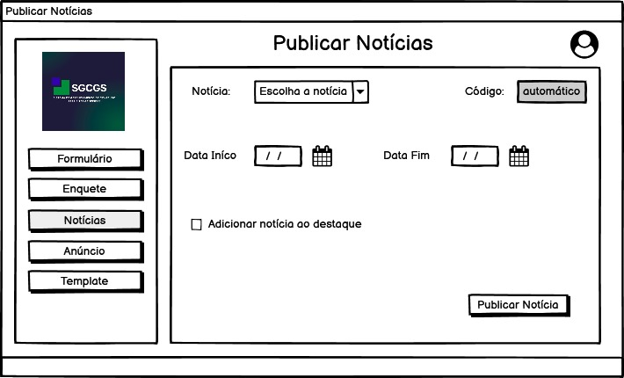

**Requisitos Não-Funcionais e regras de negócio:**

1. Só autor que criou a notícia ou administrador podem postar ou excluir a postagem;
2. Validar a quantidade máxima de 3 notícias em destaque.
3. **Inserir Voto**
4. **Excluir Voto**
5. **Alterar Voto**
6. **Visualizar Voto**

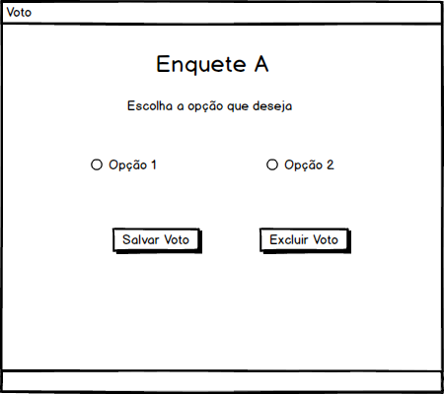

**Ator:** Usuário (Comum)

Realização da inserção do voto, bem como alterar o voto, excluí-lo ou visualizá-lo:

**Requisitos Não-Funcionais e regras de negócio:**

1. Usuário não pode votar em enquete que já votou;
2. Usuário só pode votar em enquetes aberta;

1. **Inserir Resposta de Formulário**
2. **Excluir Resposta de Formulário**
3. **Alterar Resposta de Formulário**
4. **Visualizar Resposta de Formulário**

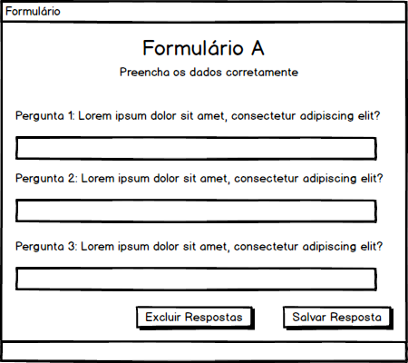

**Ator:** Usuário (Comum)

Realização da inserção de resposta para o formulário, bem como alterar a resposta, excluí-la ou visualizá-la:

**Requisitos Não-Funcionais e regras de negócio:**

1. Resposta única por usuário em formulários que aceitem somente uma resposta
2. Resposta apenas para formulários abertos
3. **Inserir Compra de Tema**
4. **Excluir Compra de Tema**
5. **Alterar Compra de Tema**
6. **Visualizar Compra de Tema**

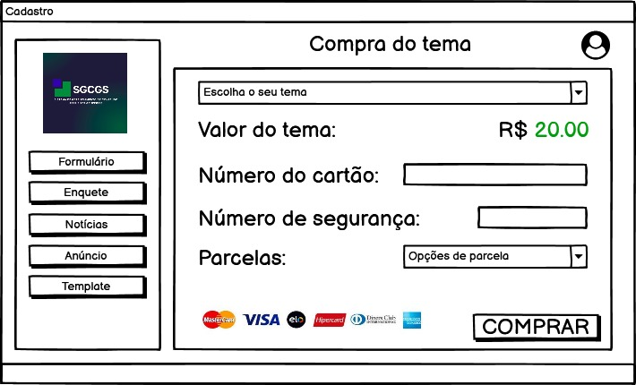

**Ator:** Administrador

Realização da compra de temas para o site, bem como excluir a compra, alterar ou visualizar as que foram feitas:

**Requisitos Não-Funcionais e regras de negócio:**

1. A compra de um produto deve ser única;
2. Validação de tempo mínimo de compra de tema(2 por mês);
   1. **Relatórios**
3. **Relatório de Compra de Tema**

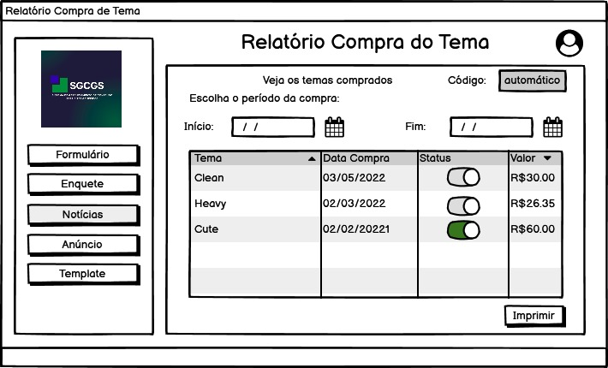

**Ator:** Administrador

Verificar os temas comprados, bem como os dados relacionados a ele, podendo filtrar o preço, por quem foi feito e quando:

1. **Relatório de Formulário**

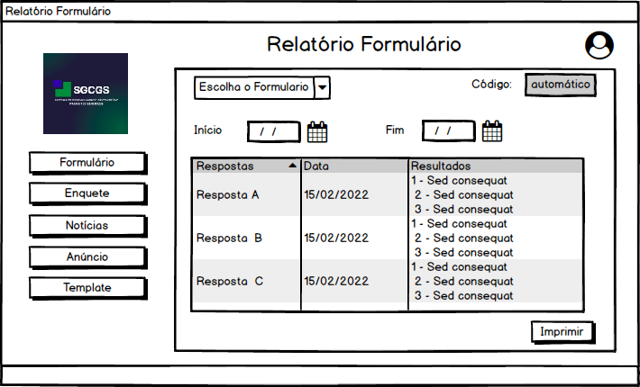

**Ator:** Autor e Administrador

Verificar os dados do formulário, bem como os dados relacionados a ele, podendo filtrar por votos, data e opções

1. **Relatório de Notícias mais visualizadas**

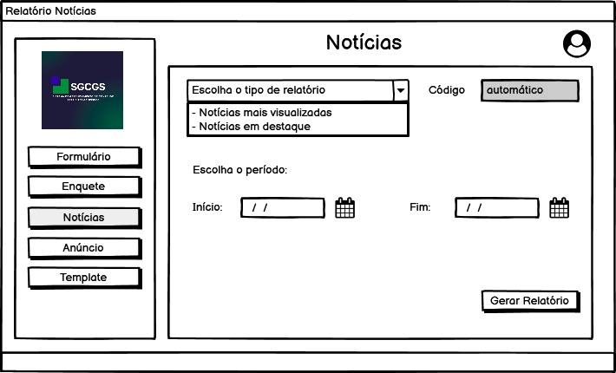

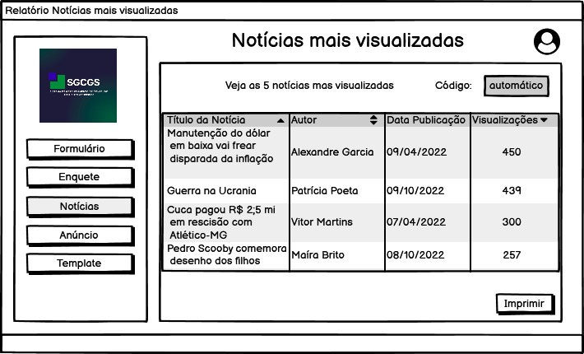

**Ator:** Autor e Administrador

Verificar a quantidade de notícias mais visualizadas entre o intervalo de tempo selecionado:

1. **Relatório de Notícias em Destaque**



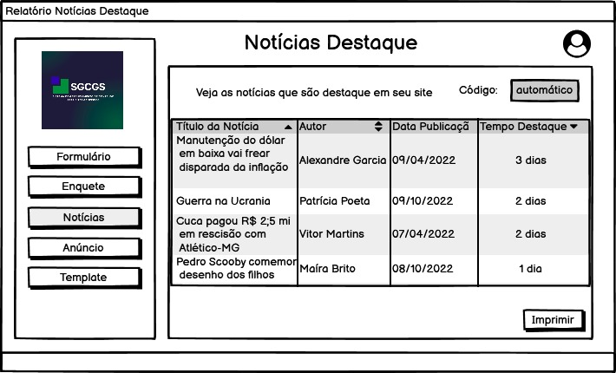

**Ator:** Autor e Administrador

Verificar a quantidade de notícias com o maior tempo em destaque durante o intervalo de tempo selecionado

1. **Relatório de Anúncios**

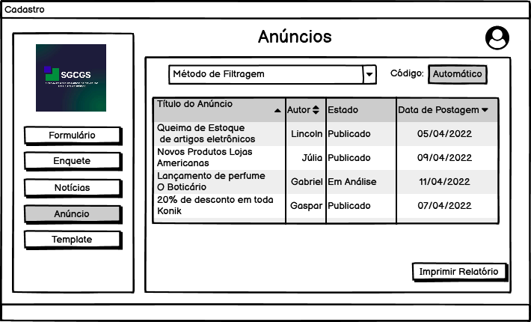

**Ator:** Autor e Administrador

Verificar os dados dos anúncios, podendo filtrar por data, estado e opções:

1. **Relatório de votos: Total de votos por enquete**

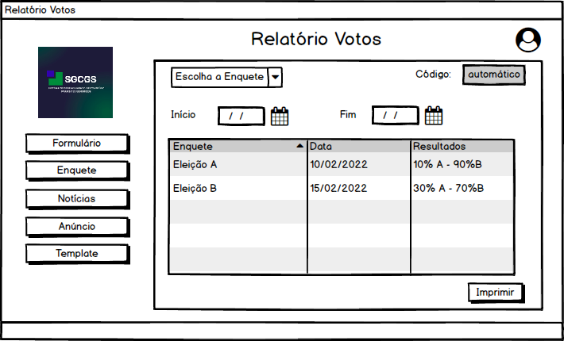

**Ator:** Autor e Administrador

Verificar as respostas da enquete selecionada entre o intervalo de tempo selecionado.

1. **REQUISITOS NÃO FUNCIONAIS (SUPLEMENTARES)**
   1. **Usabilidade**
2. **Entrega Técnica**

No momento da entrega do sistema, deverá ser feita uma demonstração de todas as funções do sistema, para o colaborador indicado pelo cliente.

1. **Treinamento dos Usuários**

Durante o processo de entrega, todos os funcionários indicados pelo cliente receberão um treinamento sobre as funcionalidades do sistema.

1. **Manual do sistema**

Será entregue ao cliente, em formato digital, os manuais de utilização do sistema. Será responsabilidade do cliente a disponibilização dos manuais aos colaboradores.

* 1. **Confiabilidade**

1. **Gerenciamento de Conflitos**

Para evitar que haja conflito em áreas de anúncio, o sistema verificará se já existe algum anúncio naquela área no momento da tentativa do cadastro. Além da verificação durante o processo de compras dos temas.

1. **Acesso ao sistema**

O sistema deve possuir cadastros e senhas de acesso e identificação para diferentes tipos de usuários: usuário (comum) e usuário (autor).

* 1. **Desempenho**

1. **Primeira requisição**

Ao acessar o sistema, é feita uma primeira requisição ao banco de dados para garantir a agilidade nas demais requisições.

* 1. **Segurança**

1. **Autenticação**

Os usuários só poderão utilizar as funcionalidades do sistema após estarem autenticados por meio de usuário e senha.

1. **Complexidade de Senha**

É exigido pelo sistema nos cadastros de usuário a definição de senhas com, no mínimo, oito caracteres contendo: maiúscula, minúsculas, números e caracteres especiais.

* 1. **Implementação**

1. **Linguagem de programação**

O sistema será programado na Linguagem **Java**, versão 8.

1. **Banco de dados**

O sistema utilizará o banco de dados **PostgreSQL,** versão 12.4.

* 1. **Interface**

1. **Menu de acesso rápido**

Em todas as telas será exibido na lateral esquerda do software um menu de acesso rápido a todas as funcionalidades que o programa disponibiliza.

1. **Responsividade**

A interface do sistema deverá se comportar responsivamente, de acordo com o tamanho da tela.

1. **Acessibilidade**

O sistema contará com funcionalidades de alto contraste, aumento e redução do tamanho da fonte e tradução em libras.

* 1. **Empacotamento**

1. **Entrega do sistema**

O sistema seŕa entregue em formato digital, sendo de total responsabilidade a implantação do sistema pelo cliente, segundo as recomendações técnicas passadas previamente.

* 1. **Legais**

1. **Licença de utilização**

O sistema será entregue sob licença de aquisição perpétua, portanto, a partir da entrega do sistema será total responsabilidade do cliente as possíveis manutenções, correções e atualizações.



**Representante do contratante Representante da contratante**

**Testemunha 1 Testemunha 2** 